第一章 系统说明
随着互联网信息技术的发展，现代信息技术向教育行业迅速发展，教育的方式也不再是传统的面对面的书本传授的模式，随着线上教学的流行，尤其是在疫情期间，线上的教学模式越来越受到人们的关注和重视，线上教学的模式也突破了传统的学习模式的禁锢，学生只需通过手机、平板或电脑就可以随时随地进行学习，大大提高了学习效率。
如今高校中学生在上课时出现了一些普遍现象，如学生上课不积极，对于自我的约束能力下降，随着现在智能手机的普及化，将手机APP应用于我国高校的教学之中，是互联网和教育的有机结合，也有利于提高学生的上课热情，课堂的教学方式将变得丰富多彩。“到云”是一款专门为线上教学设计的软件，集学生的考勤，作业的发布与提交等功能为一体的线上系统，旨在为教师和学生搭建一个线上教学沟通的平台。让教学更轻松、自由、有趣；微小化、碎片化、社会化、协作化、情景化和个性化的学习特点能有效弥补传统教学中学生学习被动的弊端，促进学生转变学习方式，逐步提升学习能动性。

第二章 运行环境

2.1 硬件设备
CPU:英尔特i5及其以上级别
内存: 1GB及其以上内存
硬盘: 10G及其以上硬盘空间

2.2 软件环境
操作系统: Ubuntu 20.04.2 LTS
开发环境: Jetbrains IntelliJ IDEA 2021.1.1
数据库: MySQL 5.7

2.3 安装,运行和卸载方法
安装方法:后台管理系统是一个网站，不需要安装
运行方法:后台管理系统输入对应的网址后使用用户注册的账号密码登录即可查看相应的内容
卸载方法:后台管理系统是一个网站，不需要卸载。

第三章 功能模块

3.1 整体功能
本软件后台管理系统主要负责该软件的菜单管理，用户管理，角色管理等，主要为系统管理员提供便利的服务。其功能分为菜单管理，角色管理，用户管理，数据字典和系统参数。前三个功能主要针对方便对注册用户进行管理，后两个功能主要方便管理员进行系统的完善与升级服务

3.2 功能模块
本软件后台管理系统的功能模块中主要包含三个功能，分别为菜单管理，角色管理和用户管理。其中，菜单管理分为三个子功能，分别为菜单列表，新建菜单以及编辑菜单。菜单列表主要罗列当前用户可以查看的菜单选项，如若是管理员，可添加，编辑或者删除某些特定菜单。新建菜单指的是管理员可以新建菜单选项，并添加特定的菜单，并选择菜单顺序，上级菜单，权限标识等等。编辑菜单指的是管理员可以编辑已有的菜单选项，包括菜单名称，菜单顺序，上级菜单等一系列操作。其次是角色管理。角色管理分为三个子功能，分别为角色列表，编辑角色和新建角色，角色列表中分为教师，学生和管理员三个角色，可查看教师，学生，管理员的权限等级，创建时间等。也可在该界面新建角色，编辑角色，删除角色等一系列操作。角色列表是查看所有角色的页面。新建角色指的是管理员可以进行角色的添加，描述其角色名称，权限等级即可完成角色的添加。编辑角色指的是管理员可编辑角色的权限等级以及对角色进行更改，还可以对角色进行页面的权限分配，其次是用户管理。用户管理分为三个子功能，分别为用户列表，新建用户和编辑用户，用户列表能够罗列使用该软件的所有用户，包括学生，教师，管理员等，在搜索栏中输入关键字进行搜索即可查询出符合关键词信息的词条，在用户列表中，可以查看用户的手机号，工号，学院及院系等等的信息。其次是编辑用户，编辑用户指的是管理员可对用户的姓名，手机号等一系列个人信息进行修改操作，如若将角色修改为学生的话，还需要填写其出勤等级。新建用户指的是管理员可以新建用户，并填写新用户的姓名，手机号，工号等个人信息即可。如若在角色栏选择学生的话。还需要选择学生的出勤等级。这是后台管理系统的三个主要的功能。其次是数据字典和系统参数模块。数据字典模块主要是对字典表和字典明细进行管理，其中字典表可以添加，删除或者修改，而字典明细可以添加，删除，修改以及查找。最后的系统参数模块主要是对系统的参数进行管理，可添加，修改，查询以及删除操作。

3.3 详细模块说明

3.3.1 后台管理系统产品结构图
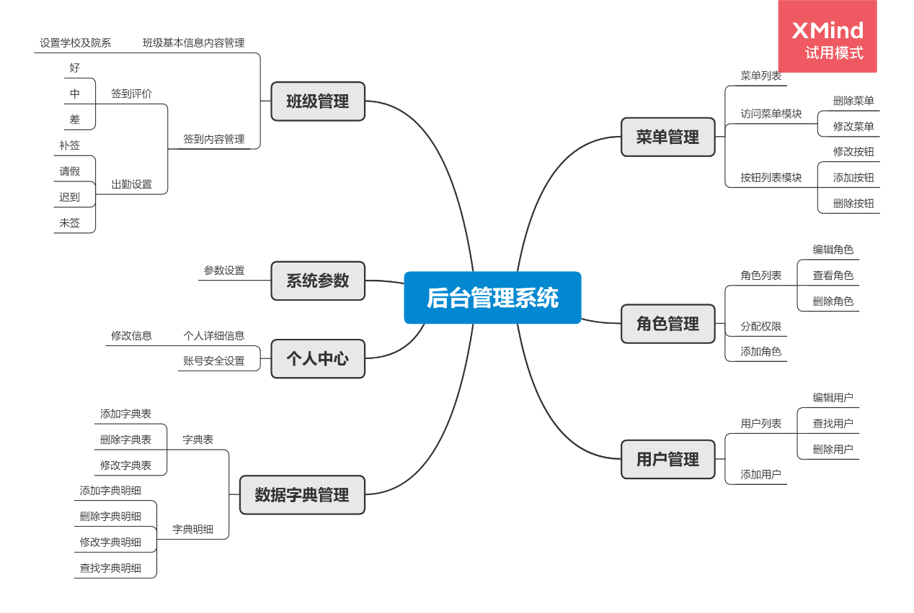

3.3.2 后台管理系统产品信息结构图
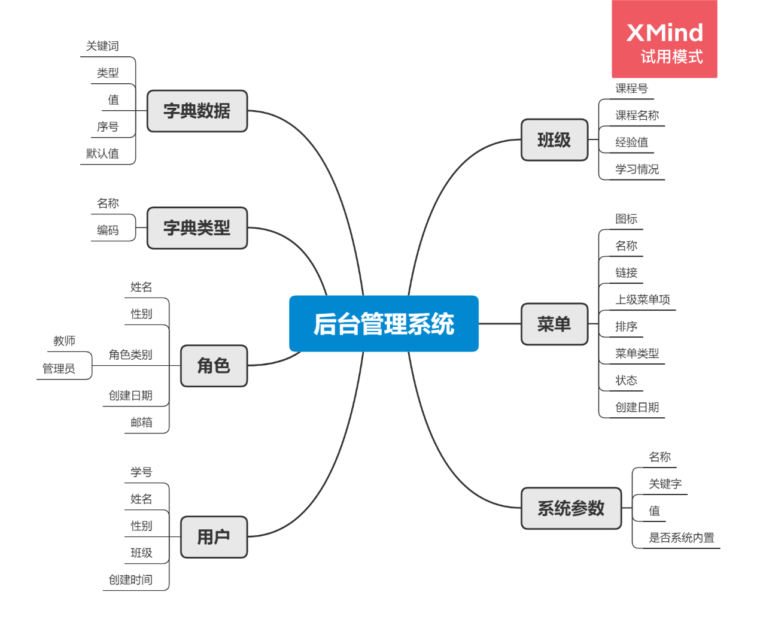

3.3.3 后台管理系统架构图
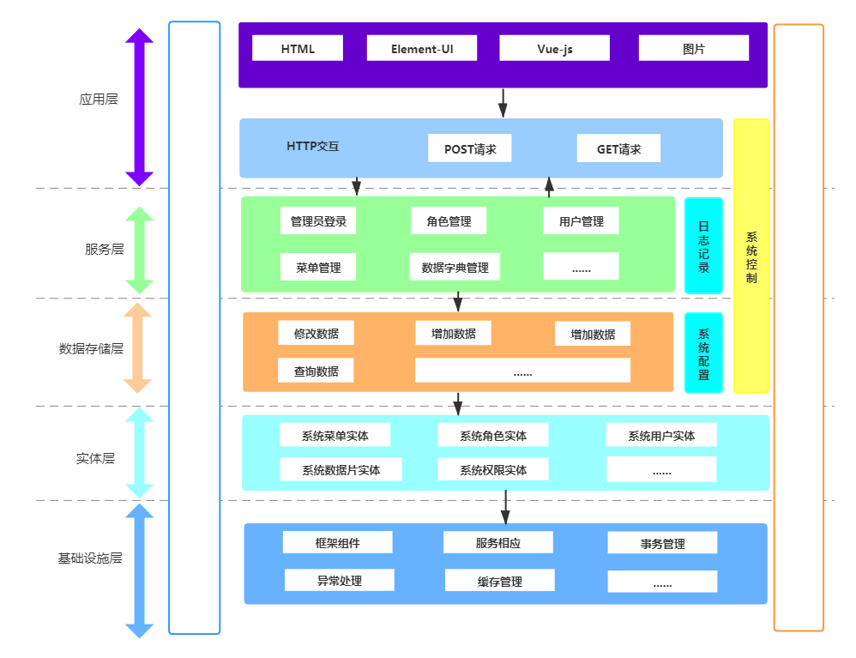

3.3.4 菜单管理功能模块
菜单管理模块是为管理员用户对于菜单的管理的页面模块，该模块首先显示的是后台管理系统的菜单列表，管理员可以对菜单进行添加、删除、修改以及查询。需要新增菜单时，点击新建按钮并填入相应的信息即可完成新建菜单的功能，也可以对已有的菜单进行修改操作。点击编辑即可对已有的菜单项进行更改。

3.3.5 用户管理功能模块
用户管理模块是系统管理员和教师对于管理用户操作的页面模块。该模块首先显示的是后台管理系统中的用户列表，可以管理系统中的用户进行修改和查询的操作。当需要对管理系统中的用户进行修改时，点击编辑按钮即可对管理系统中点的用户进行修改。当需要新增用户时，点击新增按钮创建新的用户并填写相关信息即可。

3.3.6 角色管理功能模块
角色管理模块是管理员用户管理用户角色操作的页面模块，该模块是由系统管理员使用的页面模块，该模块首页显示该后台管理系统的角色列表，管理员可以对角色进行添加，删除，修改，查询。如若需要对已有的角色进行修改时，点击编辑按钮即可对角色进行修改。需要添加角色时，点击新增按钮并填入相应信息即可完成角色的添加。

3.3.7 数据字典功能模块
数据字典是对于数据模型中的数据对象或者项目的描述的集合，其最重要的作用是作为分析阶段的工具。任何字典最重要的用途都是供人查询对不了解的条目的解释，在结构化分析中，数据字典的作用是给数据流图上每个成分加以定义和说明。换句话说，数据流图上所有的成分的定义和解释的文字集合就是数据字典，而且在数据字典中建立的一组严密一致的定义，很有助于改进分析员和用户的通信。
数据字典模块是系统管理员管理数据字典时的页面模块。该模块首页显示得是后台管理系统的数据字典列表，管理员可以对数据字典进行添加、查询、修改、删除等操作。需要新增数据字典时，点击新增按钮并填入相应的信息即可完成添加。当需要对已有的数据字典进行修改时，点击编辑按钮对数据字典进行修改即可。需要对数据字典进行查询时，输入关键词进行查询即可。
3.3.7 系统参数功能模块
系统参数模块是系统管理员管理系统参数操作的页面模块。具体而言，该页面首先显示的是该后台管理系统的系统参数列表，管理员可以对系统参数进行添加、修改、查询和删除。需要添加系统参数时，点击新增按钮并填写相应的信息即可创建新的系统参数。当管理员需要对已有的系统参数进行修改时，点击编辑并修改相应的系统参数的内容即可进行更改。输入相应的关键词即可查询对应的参数。若想要删除该项系统参数，点击删除即可删除该项系统参数。

第四章 使用说明

4.1 操作界面说明
本系统使用统一的用户操作界面，主要集成了用户登录，存取身份信息，实现对应所需操作以及系统信息输出等功能，下面将逐一介绍其使用方法及用途。
用户开始进入登录页面，输入信息登录：
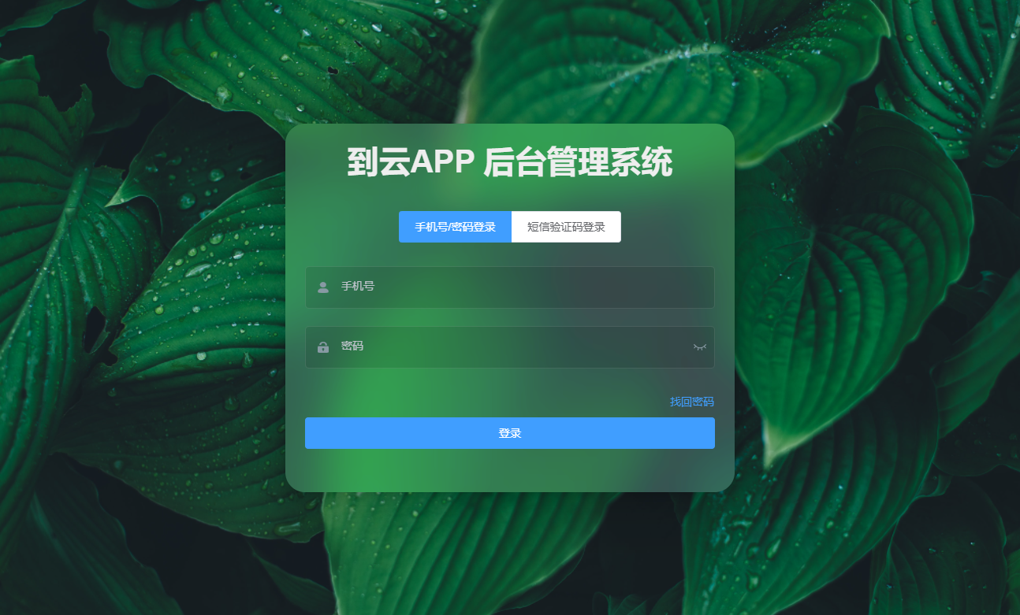
管理员对菜单进行管理，进入菜单管理页面，可以按需求新建菜单项，也可以对已有的菜单进行编辑和删除:
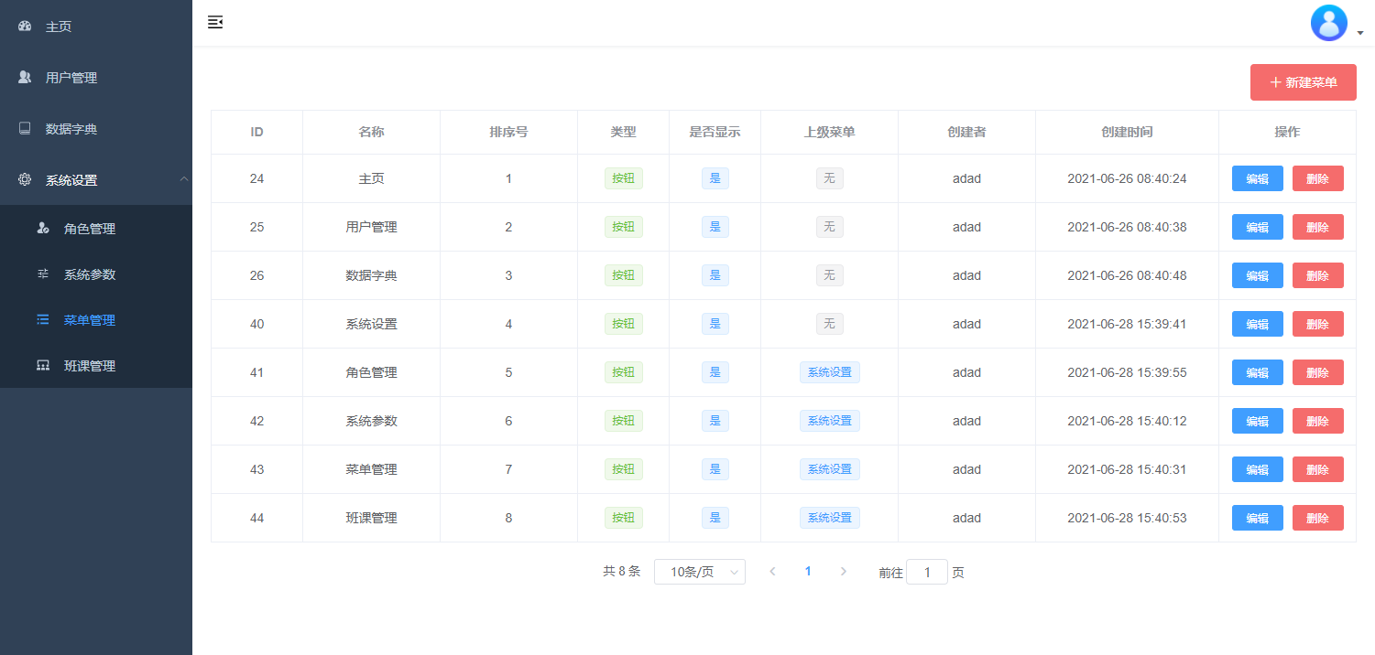
新建和编辑需要输入对应的内容便可完成操作，其中，新建页面如下图所示:
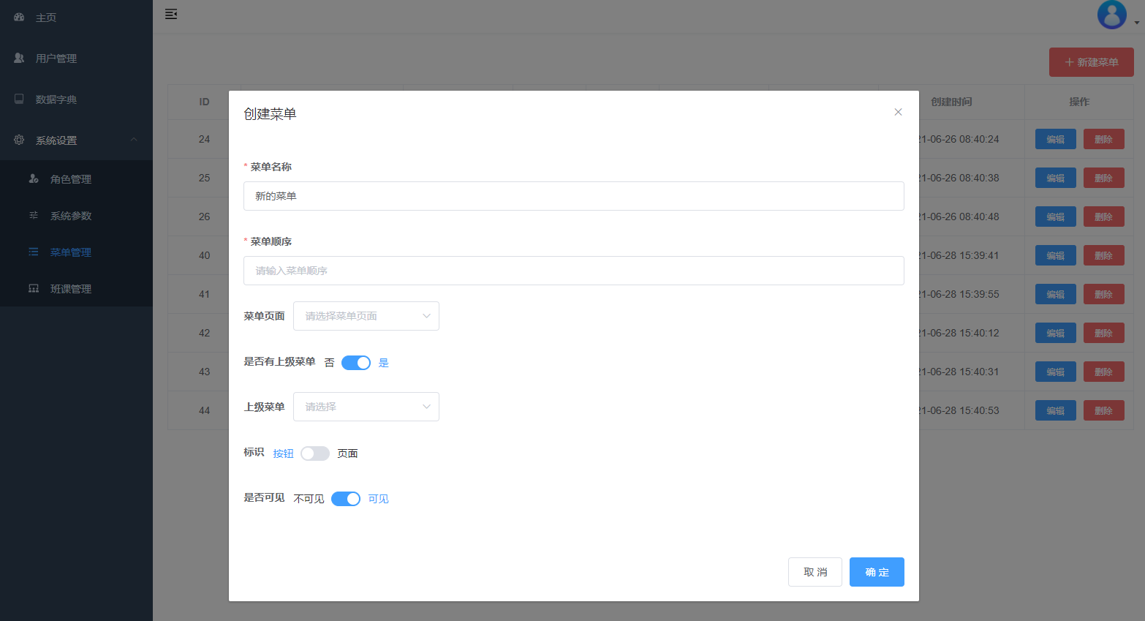
编辑页面如下图所示:
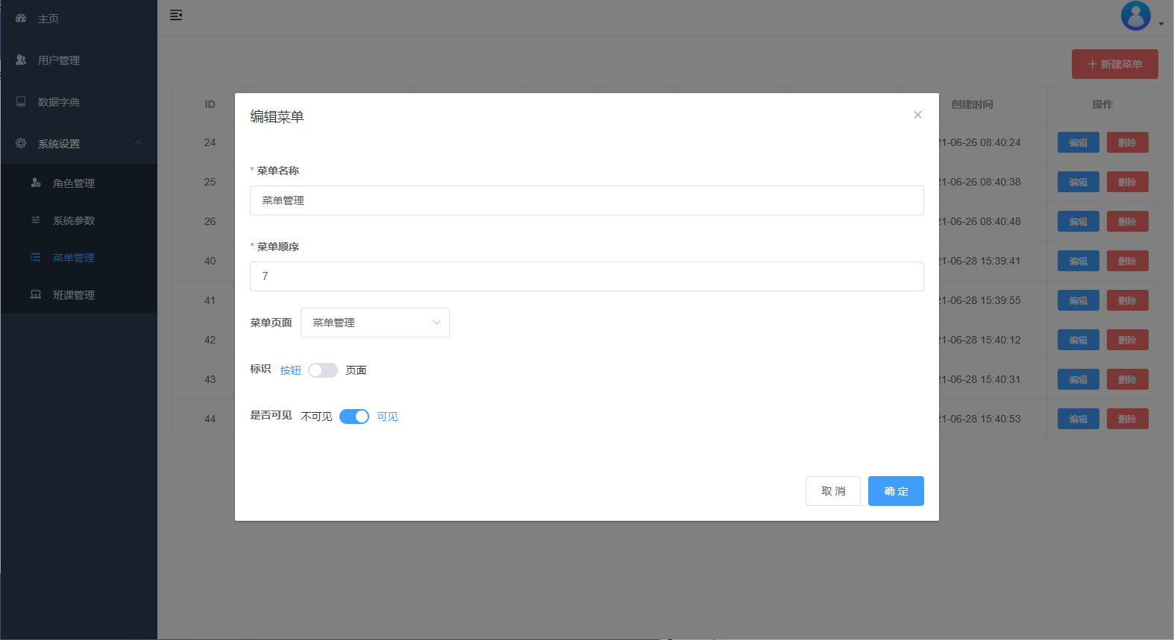
管理员用户对角色进行管理，进入角色管理页面，可以对已有的角色进行编辑：
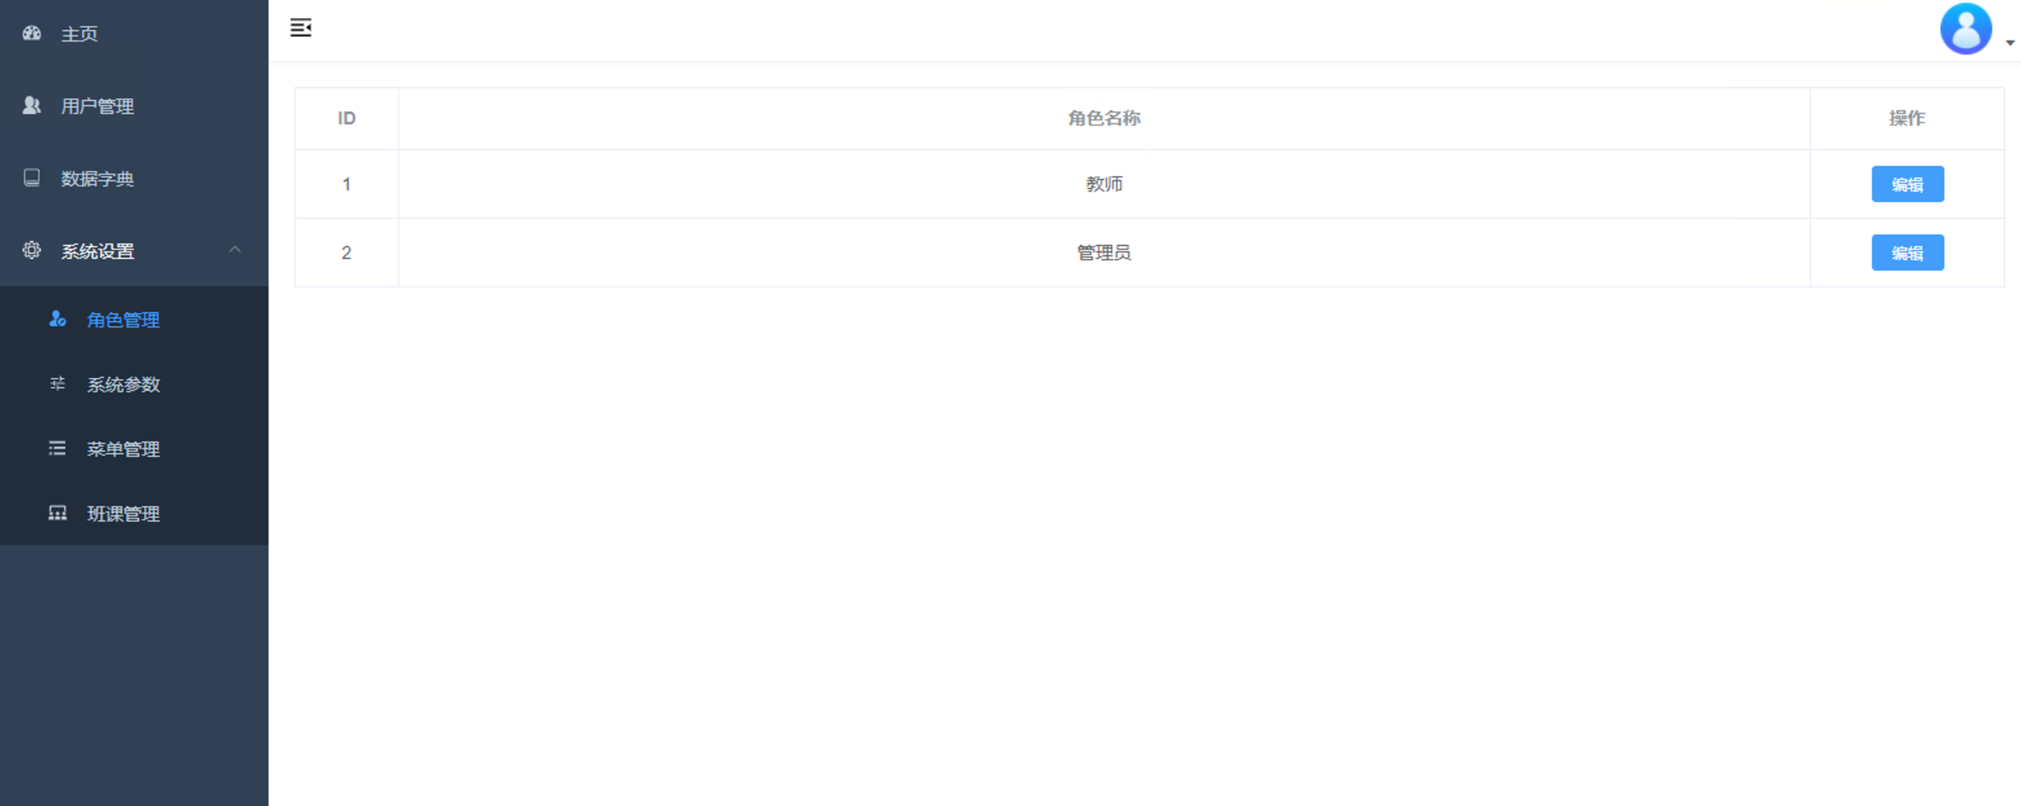
编辑页面如下图所示:
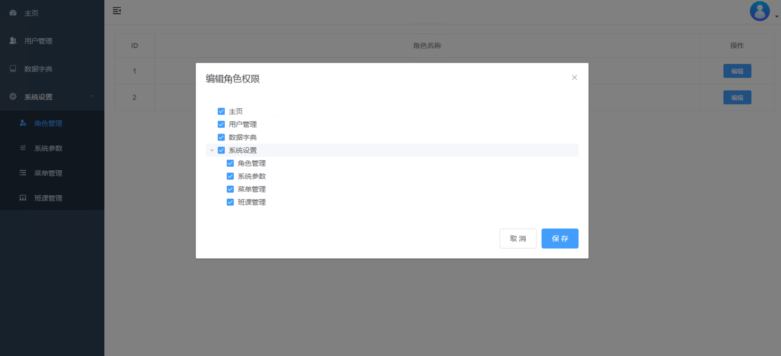
管理员用户和教师用户对用户进行管理，进入用户管理页面，也可以按需求新建用户项，对已有的用户进行编辑：
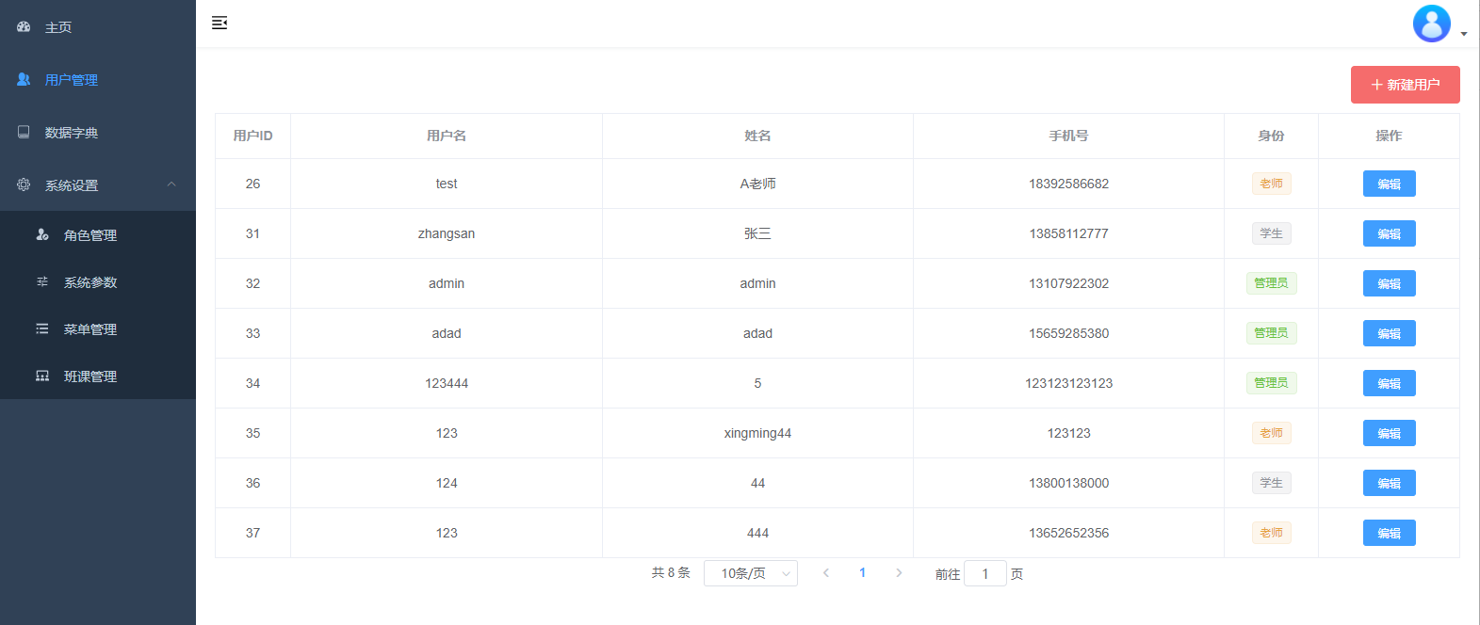
新建和编辑需要输入对应的内容便可完成操作，其中，新建页面如下图所示:
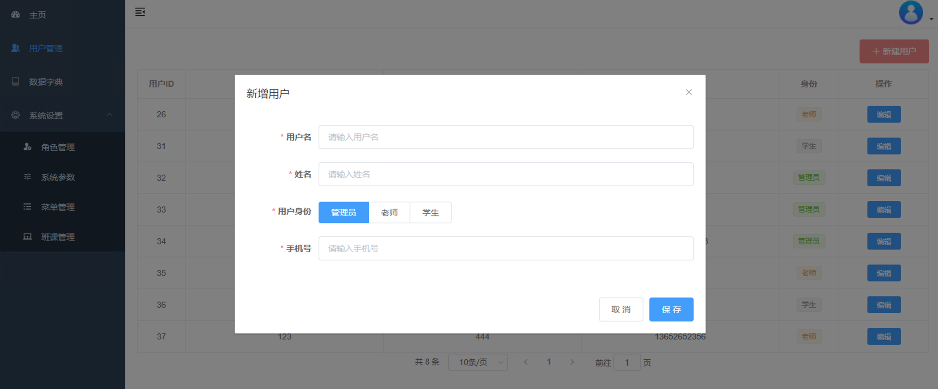
编辑页面如下图所示:
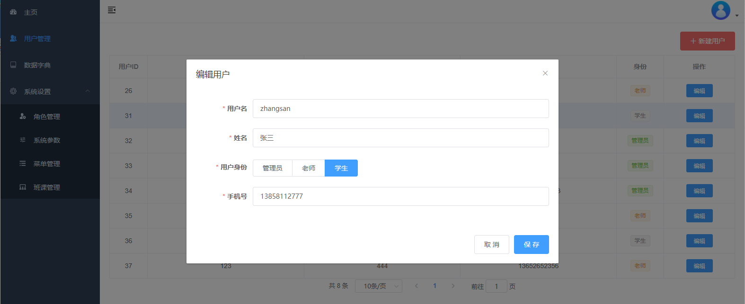
管理员用户对数据字典进行管理，进入数据字典管理页面，可以按需求新建数据字典项，也可以对已有的数据字典进行编辑和删除：
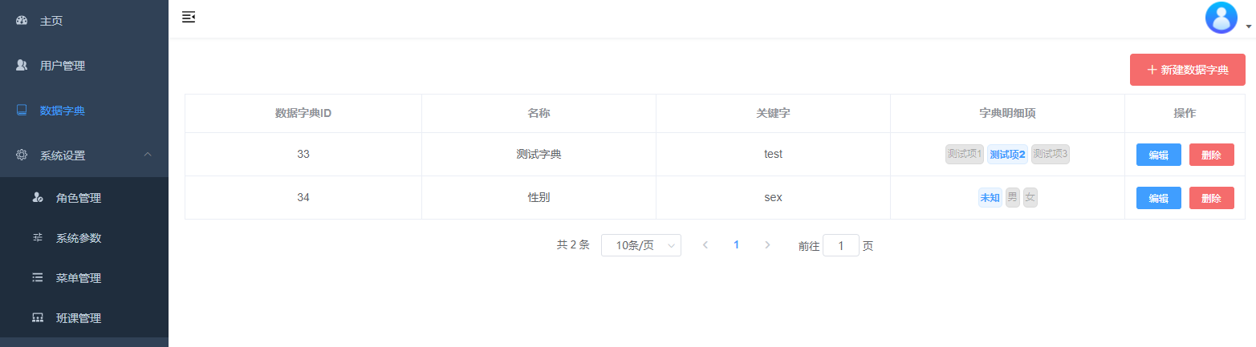
新建和编辑需要输入对应的内容便可完成操作，其中，新建页面如下图所示:
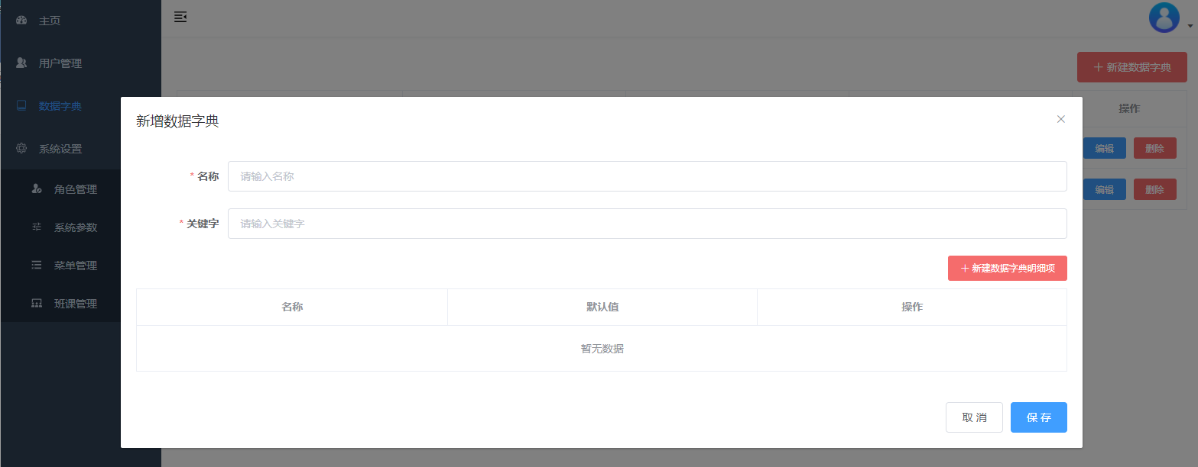
编辑页面如下图所示:
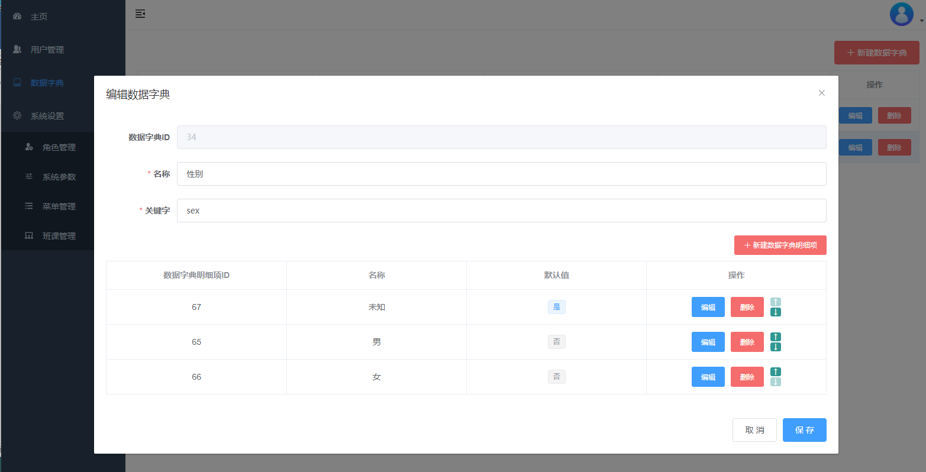
管理员用户和教师对系统参数进行管理，进入系统参数管理页面，也可以按需求新建系统参数项，对已有的系统参数进行编辑和删除：
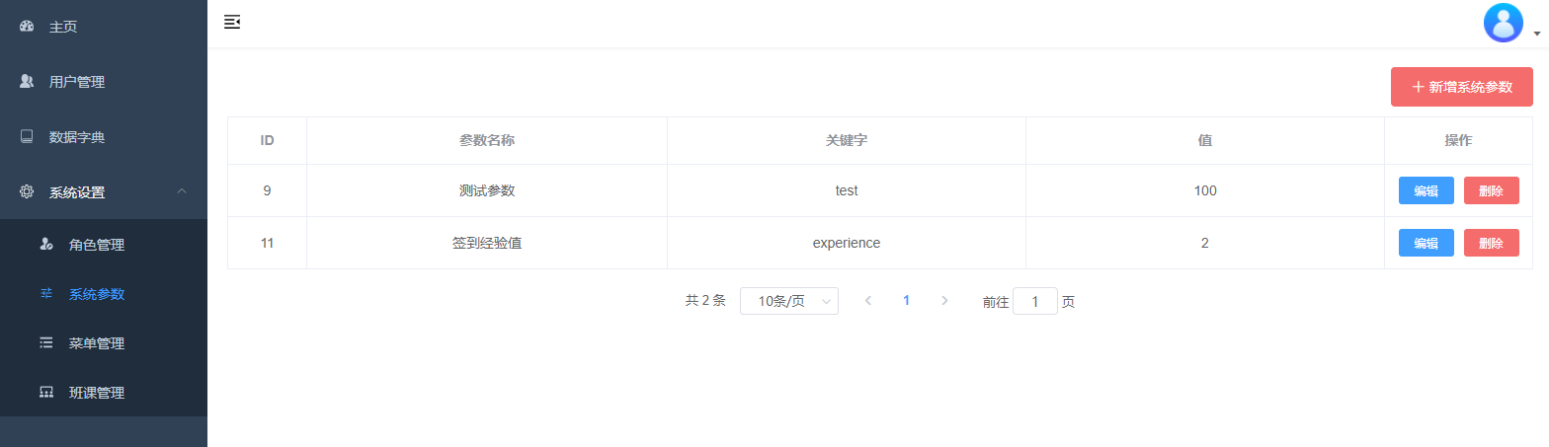
新建和编辑需要输入对应的内容便可完成操作，其中，新建页面如下图所示:
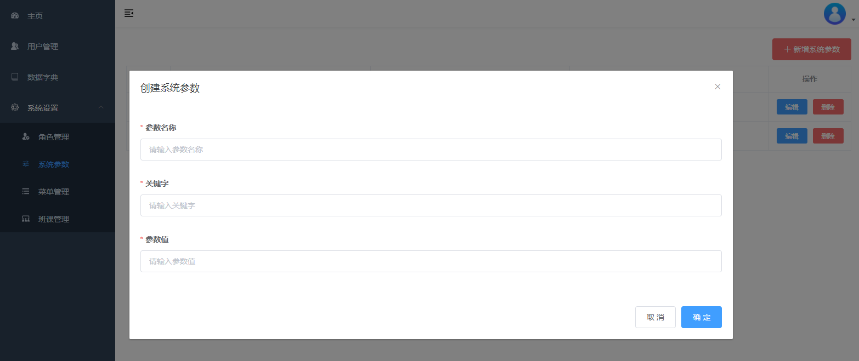
编辑页面如下图所示:
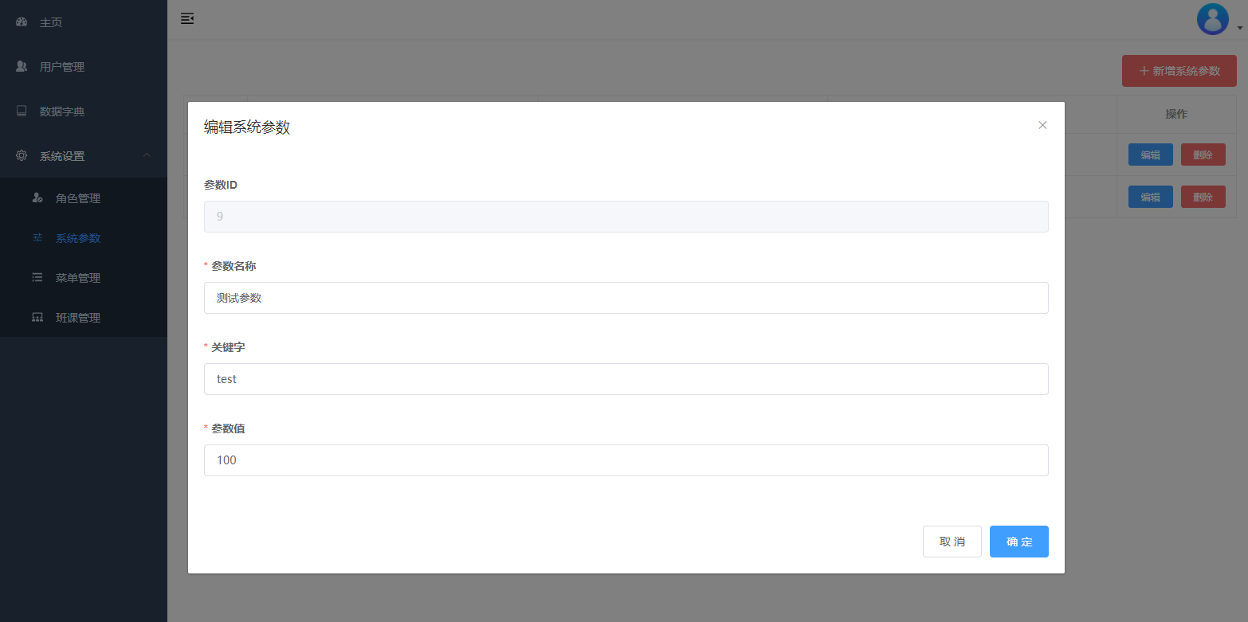

第五章 系统性能分析

5.1 易用性指标分析
本软件主要应用于高校中学生和教师上课的教学辅助工具，分为移动端和后台管理系统。从用户使用体验出发，设计良好的UI界面，界面保证整洁美观，帮助提升用户体验。软件的各项操作符合绝大多数相应用户的使用习惯，数据展示界面保证直观、简洁，遵循行业内其他类似软件的设计规范。使用经验较少或较多的用户均能方便地使用本软件系统，保证初次使用软件的学生和使用计算机和手机经验少的用户能够快速上手。

5.2 可拓展性分析
该软件具有很好的拓展性，在班课模块，可以添加实时投屏和实时语音功能，可以让学生在线上使用该软件进行上课，还可以添加学习记录的跟踪情况，当学生表现不佳时，可以弹出提示窗提示学生要好好学习，避免掉队。而对于这个软件而言，这个软件是按照不同的模块进行设计的，具有很好的拓展性来应对后期的变化，通过增加一些功能，让该软件拥有更好的用户粘度。

5.3 安全性指标分析
从权限控制来看，该系统根据不同用户角色，设置相应权限，没有权限的用户禁止使用系统。学生只能进入自己的班级进行签到、举手、参与话题讨论等操作；教师可以对自己开设班级的学生设置签到手势、话题等；后台管理人员进入对应的管理平台，对平台进行统计以及其他用户操作，普通学生及教师用户无权限进入系统管理平台。
从重要数据加密来看，系统对一些重要的数据按一定的算法进行加密，不使用明文进行用户隐私方面的信息传递，对用户密码等重要数据进行加密传输。
从数据备份来看，对系统数据进行数据的备份和恢复，以防止数据的破坏和丢失带来的后果。特别的，对Redis缓存数据库进行配置，保证数据定期持久化，并同时同步到持久化数据库中，保证用户及系统信息不会丢失。
从记录日志来看，系统能够记录系统运行过程中发生的所有错误，包括本机错误和网络错误。这些错误信息方便查找错误原因，分析系统瓶颈。日志同时记录用户的关键操作信息。提供给管理员相应系统日志的查询接口。

5.4 健壮性指标分析
在95％的情况下，一般时段响应时间不超过1.5秒，高峰时段不超过4秒; 定位系统从点击到第一个界面显示出来所需要的时间不得超过300毫秒。登录响应时间在2秒内，刷新栏目响应时间在2秒内，刷新条目分页列表响应时间2秒内，打开信息条目响应时间1秒内，刷新部门、人员列表响应时间2秒内。
能够同时支持200-500名用户（学生+教师）同时在线，系统可以同时满足1,000个用户请求。

